- Hämta Boston/Guidant programmeraren på Arytmienheten.
- Starta programmeraren genom att trycka på knapp på vänster sida på programmeraren.
- Lägg telemetrihuvudet över ICD-dosan och tryck på knappen ”Quick start” mitt på skärmen.
- Ett popup-fönster med en Summary öppnas- tryck på ”Close”.

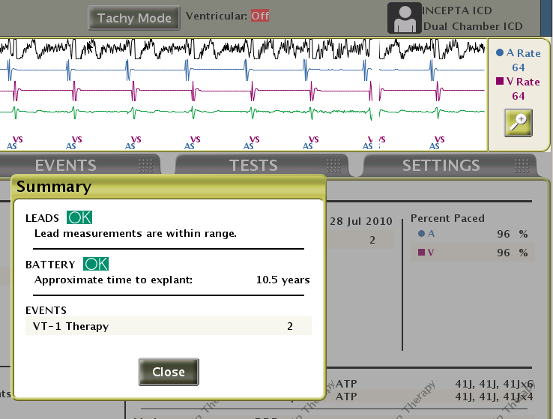

- Tryck på högst upp på skärmen. Står i Monitor+Therapy när ICD:n är aktiv.
- Ruta visas: Ändra till OFF

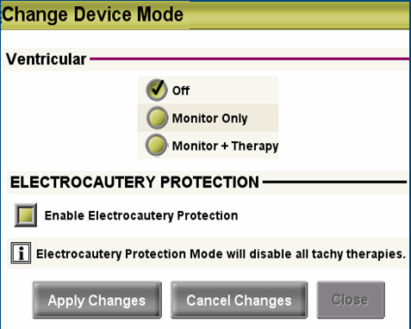

- Tryck Apply Changes (Gäller fr.o.m Cognis/Teligen. Äldre Guidant ICD-system (Vitality, Confient, Livian ändrar Taky mode direkt)
- Observera förändringen av Taky Mode till OFF högst upp på skärmen. Nu är alla takyterapier avstängd i alla zoner.

